МБУДО БЦВР БГО структурное подразделение
«Учебно-исследовательский экологический центр им. Е. Н. Павловского»

Влияние антропогенного фактора на растительные сообщества и фитоклиматические параметры долины р. Хопёр

Работу выполнила: Житенёва Ольга, обучающаяся МБУДО БЦВР БГО СП «Учебно-исследовательский экологический центр им. Е. Н. Павловского», 9 класс
Руководитель: Владимирова
Светлана Ильинична,
п.д.о. Борисоглебского центра внешкольной работы

Воронежская обл.
г. Борисоглебск,2018

Содержание
1.Введение 3
2.Методы исследований 5
3.Результаты исследований 6
4.Выводы 10
5.Заключение 12
6.Список литературы 13
7.Приложения 15

Введение
Одна из задач стационарных биогеоценологических исследований – систематическое изучение явлений и процессов в природных комплексах: погоды, гидрологического режима территории, состояние почв – и их влияние на растительность и животный мир. При этом первостепенное значение имеет оценка погодных и гидрологических условий, так как они оказывают существенное воздействие на состояние живой природы – ее состав, структуру, продуктивность и т.д. [2]
В настоящей работе рассматриваются микроклиматические параметры растительных сообществ притеррасного склона р. Хопёр, на границе 133 и 134 кварталов, Центрального лесничества Хопёрского государственного природного заповедника (ХГПЗ). Растительные сообществ (РС) – это более или менее устойчивое, обычно исторически сложившееся сообщество, составленное растительными организмами одного или многих поколений и образовавшее собственную внутреннюю среду. В растительных сообществах создаётся со временем фито среда, с фитоклиматическими параметрами. Фитоклимат – климат, создающий среди растительности [6] Полевые материалы, собирались с 21-30 июля 2016г, с 15-21 июля 2017г. и с 19-24 июля 2018г. Территория заповедника располагается в крайней юго-восточной части Окско-Донской низменности. Она вытянута вдоль долины р. Хопёр в северо-восточном – юго-западном направлении, располагаясь на участке между устьями рек Савала и Ворона. Самая южная граница заповедника, проходящая в 3-4 км севернее г. Новохопёрска (Воронежская область), удалена на расстоянии до 40 км от северной, расположенной в 3-4 км юго-западнее устья р. Ворона. [3] Участок, выбранный для исследования – склон речной долины, интересен с точки зрения морфологии, флористического разнообразия и микроклимата. В условиях рекреационной и техногенной нагрузки в этом районе, создаются предпосылки для проявления негативных последствий. В течение 3-х полевых сезонов, собираются данные о состоянии природных компонентов по линии трансекты, которая пересекает склон с вост. - запад. В первый год закладывалась одна трансекта (Т.1), во второй и третий год добавились ещё две (Т.2; Т.3), через каждые 10м., южнее Т.1 Проблема, которая поднимается в работе – влияние антропогенного фактора на растительность и микроклимат ландшафтов речной долины р. Хопёр. Актуальной является информация о метеоусловиях поймы реки Хопёр и разнообразии растительности.
Изучением климата на территории заповедника занимается метеорологический отдел [2;10] В 2011 г. опубликована книга В.И. Бирюкова «Погодно-гидрологические характеристики территории Хопёрского заповедника». В издании, в табличной форме, представлены результаты многолетних, с 1939 по 2008., метеорологических наблюдений метеостанции ХГПЗ [3] В настоящее время проведены комплексные метеорологические исследования и определены погодные условия Хопёрского заповедника (по материалам 2001 года) специалистами (Акимов Л.М., Акимов Е.Л., Родионова, 2016) - ВГУ ООО «АЦИТ» [1]

Изучение микроклимата с привязкой к растительным ассоциациям на данной территории не проводилось. В этом новизна работы. Результаты исследования имеют практическую значимость, так как могут использоваться научным отделом заповедника для климатического мониторинга отдельных территорий, а также для контроля воздействия человека на растительность Прихопёрья и экологического просвещения.
Цель: Определить влияние антропогенного фактора на растительных сообществах (РС) и микроклиматические параметры I террасы и склона речной долины р. Хопёр.
Задачи:
1. Провести рекогносцировку местности, дать физико-географическую характеристику выделить опорные площадки (ОП);
2. Составить профиль и топографическую карту притеррасного склона р. Хопёр, отметить на профиле ОП;
3. Провести описание РС;
4. Определить фитоклиматические параметры в РС;
5. Провести анализ полевого материала.

Методика исследований и оборудование
1. Рекогносцировочная оценка местности проводилась маршруто-визуальным методом, физико-географическая характеристика делалась по методическому пособию под ред. АшихминойТ.Я. [11]
2. Профиль склона составлялся методом ватерпассовки (Филоненко-Алексеева, 2000). Высота превышения измерялась линейкой после установки ватерпаса в горизонтальном положении на рейке длинной в 2м. Данные заносились в рабочую тетрадь. Превышения по всей трансекте суммировались, для получения результата высоты склона надпойменной террасы [10] Материалы для изучения топографической карты собирались с использованием рулетки, ватерпаса и компаса. Для точности вычерчивания горизонталей (рельефа склона), превышение измерялось на трех трансектах. На карту наносились горизонтали, элементы местности, использовался цветовой фон. В соответствии с международной системой топографических знаков (обозначений), опорные площадки на склоне выделялись нумерацией, по количеству и разнообразию растительных сообществ.
3. Описание РС делалось методом пробных площадок (10м*10м), учитывалось: ярус, проективное покрытие, фаза и обилие (Григорьевская, Нестеров, Прохорова, 2006);
4.Показатели дневных температуры измерялись 4 раза в день, воздушным термометром на уровне почвы (0 метров) и высоте 2 метра (с затенением). Для измерения температуры использовались 2 термометра (для определения погрешности) – воздушный термометр, который клался на поверхность земли вертикально, и погодная метеостанция OREGON SCIENTIFIC. По окончанию работы высчитывалось среднее арифметическое показателей температуры двух приборов. Влажность измерялась погодной метеостанцией OREGON SCIENTIFIC в %;
5. Данные полевых исследований вносились в компьютерную базу и сравнивались по годам (2016-2018гг).

Результаты исследования
1.Участок, выбранный как место исследования, находится на притеррасном склоне, в 134 квартале Хопёрского заповедника, Новохоперского района, Воронежской обл., на юге от пос. Варварино. Его площадь 1000м² (50м/20м). По центральной части, с запада на восток, в 2016г. была натянута верёвочная трансекта (Т.1), а в 2017 и 2018г.г. добавилено ещё две транснкты (Т.2; Т.3) южнее по склону. [7] На склоне Т.1 выделено 4 основные части: I-я – центральная пойма, равнинный участок, РС-разнотравный луг (ОП−1) с наличием на ней грунтовой дороги (просёлочная автодорога, ширина 2,5 м) (ОП−2) II-я – склон с уклоном 25-30°, РС-паммофильная степь (ОП−3) с наличием на ней противопожарной полосы (ОП−4) (2 м). III-я – микро-обрыв с уклоном – 75-80°, с РС-разреженная псаммофильная степь (ОП−5). VI-я I надпойменная терраса, РС-сосновый лес (лесопосадки возрастом более 100 лет). Данные физико-географической положения места исследования занесены в бланк (Приложение 1).
2. Вычерчены три профиля склона речной долины, сделана накладка по годам (Рис.1.) и топографическая карта места исследования (Прил.2-5). Определена относительная высота притеррасного склона – превышение от подошвы до первой террасы, согласно расчетам, составило – по центральной трансекте. Т-1(при общей длине) 713 см, превышение Т-2 и Т.-3 – 823,5 см, 691 см; (рис. 1.) Вычерчен план в масштабе 1:20000, горизонтали нанесены через 1 метр.

Рис.1. Профиль склона речной долины р. Хопёр, район посёлка Варварино, (Т-1).

Рис. 2. Склон речной долины р. Хопёр, район посёлка Варварино (Т-2).

Рис. 3. Склон речной долины р. Хопёр, район посёлка Варварино (Т-3).
3. На склоне выделено пять РС. Главным отличием между ними стали видовой состав растений, относительная высота и расположение на склоне. В каждом растительном сообществе были сделаны флористические описания.
РС (ОП-1): Географические координаты (ГК) – 51,19752° СШ, 41,72355° ВД, Абсолютная высота (АВ)- 90м.
Восточная часть центральной поймы р. Хопёр. Пойменный луг (0 уровень профиля, подошва притеррасного склона). В 2016г. определено 3 вида растений − ежевика, кострец безостый, кострец сложноцветный. В 2017г. определено 20 видов−злак (не определён), плющ ползучий, ясменник пахучий, вейник наземный, вербейник обыкновенный, горечник русский, вьюнок полевой, лисохвост луговой, вероника длиннолистая, костёр растопыренный, мятлик узколистый, полевица белая, пижма лекарственная, цикорий обыкновенный, полынь лечебная, латук татарский, пастушья сумка, вероника весенняя, лапчатка, ястребинка. В 2018г. определено 10 видов − осока остролистая, полынь лекарственная, череда олиственная, пижма обыкновенная, качим постенный, латук компасный, лук угловатый, щетинник зелёный, девясил британский, хмель. (Приложение 4. Табл. 1-3)
РС (ОП-2): Часть центральной поймы. Дорога полевая, двухколейная грунтовая автодорога. (ширина-2 м). (уровень превышения над ОП-1- 10см, расстояние от 0 точки 5 м). Растительность разрежена (проективное покрытие 5%), угнетенные формы (маленькая высота, повреждённые и деформированные стебли и листья у растений между колеёй). Из видов представлены в 2017г. (4 вида) – качим постенный, мелколепестник канадский, полевица белая, подорожник ланцетовидный; в 2018г. (14 видов) − горец птичий, качим постенный, череда олиственная, марь белая, подорожник индийский, полынь лечебная, дурнишник бесящий, росичка полевая, подорожник средний, одуванчик лекарственный, мелколепестник канадский, щетинник зелёный, девясил британский. (Приложение 4. Табл. 4)
РС (ОП-3): Притеррасный склон. Псаммофильная степь (уровень превышение от 0 уровня 122,3 см, расстояние от 0 отметки 10м 50 см). 2016г. (3 вида) − вейник наземный, полевица белая, горец птичий; 2017г. (8 видов) − смолёвка, ястребинка, щавель конский, качим постенный, синеголовник, полынь лечебная, крестовик, мелколепестник канадский; 2018г. (13 видов) − мятлик луговой, щетильник земной, пижма обыкновенная, бурачок пустынный, марь белая,полынь лечебная, полынь песчаная, линец, ослинник двуликий, кохия прутьевидная, перация, ольха клейкая, ива белая.
(Приложение 4. Табл. 5-7)
РС (ОП-4): Противопожарная полоса ширина 2 м, глубина 20-30 см. 2018г. (2 вида) − вейник наземный, сосна обыкновенная.
РС (ОП-5): Притеррасный склон, микрообрыв. Псаммофильная разреженная степь (уровень превышения над дорогой 301 см, расстояние от 0 отметки 36 м 70 см). В 2016г. (3 вида) − костёр японский, ястребинка зонтичная, клевер пашенный. ;2017г (11 видов) − крестовик киргизский, рожь дикая, подорожник ланцетолистный, полынь маршалла, мелколепестник канадский, василёк, сосна обыкновенная, ковыль перистая, чабрец, мятлик обыкновенный, лапчатка серебристая; 2018г. (12 видов) − мятлик луговой, пырей, мятлик луковичный, горец птичий, жабрица извилистая, бурачок песчаный, цмин песчаный, овсяница валисская, чабрец песчаный, полынь песчаная, сложноцветный, мятлик сплюснутый. (Приложение 4. Табл. 8-10)
РС (ОП-6): ГК: 51,19764°СШ, 041,72419°ВД А.В.: 98м
I надпойменная терраса р. Хопёр. Сосновый лес (уровень превышения над подошвой 855,5 см, расстояние от 0 отметки 60 м) – Растительное сообщество представлено 2 ярусами – древесным и травяным. Описание I - древесного яруса: площадь 20 м*20 м (400 м²), количество деревьев 25. Формула древостоя 10с, высота – 12 м, диаметр -18-20 см, особенности: ярко выраженная фаутность деревьев – искривление стволов и веток у деревьев, большое количество сухостоя и поваленных деревьев. Многие сосны поражены корневой губкой. Имеются просветы из вываленных деревьев. 2 ярус - травяной покров. В 2016г. (6 видов) − сосна обыкновенная, рябина красная, вейник наземный, чистотел майский, пырей ползучий, осока соседская; 2017г. (6 видов) − сосна обыкновенная, рябина красная, вейник наземный, чистотел майский, пырей ползучий, осока соседская; 2018г. (6 видов)- сосна обыкновенная, рябина красная, вейник наземный, чистотел майский, пырей ползучий, осока соседская. (Приложение 4. Табл. 11-12)
4. За время проведения метеонаблюдений 2016−2018гг взято765 показаний дневного периода в течение 15 дней:21;22;23;24;25июля 2016г. 19; 20; 21; 22; 24июля 2017г. 19;20;21;22;23июля 2018г. 255 показателей -t на высоте 2 м, t на уровне почвы, влажность (на уровне почвы) (Приложение 6, Табл. 14-16)
5.Проведена статистическая обработка материала – определены средние дневные температуры, средние температуры за период наблюдений, средние показатели влажности. Выделены РС с max и min температурами и влажностью. (Приложение 6. Талицы 17-18)
Таблица 18
Сравнение показателей дневных температур и влажности 2016-2018гг.
На поверхности почвы |  |  | На высоте 2м |  |  | На поверхности почвы
t средняя за 5 дней |  |  | t средняя за 5 дней |  |  | влажность за 5 дней
2016г | 2017г | 2018г | 2016г | 2017г | 2018г | 2016г | 2017г | 2018г
18,8◦ | 22,2◦ | 26,8◦ | 17,5◦ | 21,6◦ | 21,6◦ | 52% | 42% | 69%

Выводы
1. Географическое положение участка – близость к населенному пункту, факторы техногенной нагрузки приводят к деградации поверхностного слоя склона и созданию на отдельных его участках экстремальных микроклиматических условий для жизни растении, что является следствием оскудения представителей РС на склоне.
2. Профиль склона речной долины изменился по сравнению с прошлыми годами. Увеличилась крутизна в центральной части, причиной этого стало наличие противопожарной полосы и почти полное. На данной морфологической единице влияние человека спровоцировало активную эрозию, сползание склона, разрушение террасы;
3. Наибольшим видовым разнообразием отличается РС пойменного луга, здесь представлено 33 вида – это связано с близким расположением участка к водоёму, благодаря чему здесь более высокая влажность и минимальные амплитуды суточных температур, это делает существование растений комфортным. Наименьшим видовым составом растений отличается противопожарная полоса – 2 вида, это говорит о том, что фактор техногенной нагрузки оказывает серьезное влияние на видовое разнообразие естествественной растительности, приводит к её сокращению и, как следствие, провоцирует тенденции, нарушающие целостность склона;
4. Средние показатели дневных температур(tср.) склона речной долины имеют ярко выраженное отличие в РС. В tср. поверхностного слоя почвы, выделяется температурный режим разреженной псаммофильной степи (относительно открытое пространство) и противопожарной полосы - здесь отмечены самые высокие температурные показатели и суточные амплитуды. На высоте 2 м сильных различий в tср. не отмечается. Самая высокая влажность отмечается на лугу и на псаммофильной степи. Луг находится близко к оз. Большое Голое, водоем оказывает влияние на влажность и температурный режим, здесь наименьшая амплитуда температур, а на псаммофильной степи из-за сильного конденсата, который образуется вследствие перепада температур. Самая низкая влажность на противопожарной полосе и в сосновом лесу. Фитоклимат мест с техногенной нагрузкой отличается высокими перепадами температур в течении дня и низкой влажностью, что создаёт неблагоприятные условия для заселения растениями данной территории.
5. Проведена статистическая обработка, по годам показала, что t ср. в 2016г была ниже. На уровне почвы - 23,6° (2016 г), 26,3° (2017 г), 26,8◦ (2018г), на высоте 2 м – 21,8° (2016 г), 27,1° (2017 г), 21,6° (2018г), влажность – 65% (2016 г), 52,4% (2017 г), 69% (2018г). Фитоклиматические показатели 2018 года отличаются высокими температурами и влажностью, что связано с обильными дождями, в период наблюдений, и высокой солнечной активностью.

Заключение
Исследование притеррасного склона в ближайшие годы будут продолжены так, как только многолетний мониторинг, дает основание делать выводы о погодных условиях участка и позволяет иметь доказательную базу влияние антропогенного фактора на РС и фитоклиматические параметры в них в течении времени.

Список литературы
1.Акимов¹Л.М., Акимов¹Е.Л., Родионова³Н.А.. УДК 551.581.1 Особенности погодных условий Хопёрского заповедника в 2001 году Труды Хопёрского государственного заповедника [Текст] / [под ред. Н.А Карпова]; ФГБУ «Хопёрский государственный природный заповедник». – Вып. Х. – Воронеж: Издательско-полиграфический центр «Научная книга», 2016. – 8-15с.с
2. Бирюков В.И., Ланьшин А.С., Степин В.В. Методика и опыт количественной оценки погодных и гидрологических явлений в Хопёрскомзаповеднике за период 1939-1971. «Дубравы Хопёрского заповедника, ч. I. Условия место произрастания насаждений», Изд-во ВГУ, Воронеж, 1976, с. 31-56.
3. Головков А.В. Предисловие труды Хопёрского государственного заповедника [Текст] / [под ред. Н.А. Карпова]; ФГБУ «Хопёрский государственный заповедник». – Вып. Х. – Воронеж: Издательско-полиграфический центр «Научная книга», 2016. – 4-7с.
4. Грищенко М.Н., Дурнев Ю.Ф. Геологическое строение Хоперского государственного заповедника. «Дубравы Хопёрского заповедника, ч. I. Условия место произрастания насаждений», Изд-во ВГУ, Воронеж, 1976, с. 3-13.
5. Комиссарова, Т. С., Макарский, А. М., Левицкая, К. И. Полевая геоэкология для школьников: учеб.пособие / Т. С. Комиссарова, А. М. Макарский, К. И. Левицкая. – СПб.: ЛГУ им. А. С. Пушкина, 2010. – 296 с.
6. Негробов О.П. Словарь эколога / О.П. Негробов, В.Д. Логвиновский, Ю.В. Яковлев. – 2-е изд., перераб. и доп. – Воронеж: Издательско-полиграфический центр Воронежского государственного университета, 2010. – 631 с.
7. Нехлюдова А.С. и др. Полевая практика по природоведенью: Учеб.пособие для студентов пед. ин-тов по спец. № 2121 «Педагогика и методика нач. обучения»/А. С. Нехлюдова, В.И. Севастьянов, А.Л. Филоненко-Алексеева. -М.: Просвещение, 1986. -224 с.
8. Раскатов Г. И. Геоморфология и неотектоника территории Воронежской антеклизы / Г. И. Раскатов. – Воронеж, 1969. – 163 с.
9. Словарь биологических терминов: Учебное пособие. – М.: Издательство Московского университета, 2013. – 288 с.
10.Филоненко-Алексеева А.Л., Нехлюдова А.С., Севастьянов В.И. Полевая практика по природоведению: Экскурсии в природу: Учеб. Посбие для студ. высш. Учеб. Заведений. – М.: Гуманит. изд. Центр ВЛАДОС, 2000. – 384 с.: ил.
11. Школьный экологический мониторинг. Экологический мониторинг: Учебно-методическое пособие / Под ред. Т.Я. Ашихминой. – Изд. 4-ое. – М.: Академический Проект; Альма Мастер, 2008. – 416 с.
12. http://ru-ecology.info/term/13049/

Приложения

Приложение 1
Информация о Хопёрском государственном природном заповеднике и месте проведения исследования
Хопёрский государственный природный заповедние (ХГПЗ) образован в 1935 г. Он расположен в Воронежской области, в юго-восточной части Оско-Донской низменности, в зоне регионального, структурного шва (Новогопёрско-Мучкапскго разлома). По глубине зрозионного вреза речной долины р. Хопёр заповедник лежит между изолиниями 70 и 90м [11].
Территория заповедника расположена вдоль реки Хопер. Его общая площадь составляет более 16 тыс. гектаров, на которых преобладают пойменные и нагорные дубравы.
На территории заповедника протекает река Хопер. Хоперский заповедник находится на степной и лесостепной территории, и где жаркое и засушливое лето, и холодная зима. До 1918 года это была частная территория. Заповедник граничит с Новохоперским опытным лесничеством.
Хопёрский заповедник находится на степной и лесостепной территории, и где жаркое и засушливое лето, и холодная зима. До 1918 года это была частная территория. Заповедник граничит с Новохоперским опытным лесничеством.
Место проведения исследования
На склоне надпойменной террасы было выделено шесть РС: пойменный луг, дорога полевая, псаммофильная степь, псаммофильная разреженная степь, сосновый лес.

Приложение 1
(продолжение)
Физико-географические параметры притеррасного склона и надпойменной террасы
Параметры участка | Участок
Площадь ключевого участка, кв. м | 400м²
Географическое положение | 134 квартал Хопёрского заповедника, Юго-восточная часть Оско-Донской равнины
Мезорельеф (долина, балка, надпойменная терраса и т.д.) | Долины реки Хопёр левый берег, надпойменная терраса и первая терраса
Микрорельеф (понижение, грива) | Наличие на склоне вымоин, овагов
Тип питания (грунтовый, смешанный, верховой) | Смешанный, грунтовый, снеговой, дождевой
Тип почвы | Аллювиальные почвы с илистыми отложениями ( пойменный луг)
Расстояние от населённого пункта или источника воздействий, м | Участок расположен юго-западнее посёлка Варварино на 200 м
Вид этого источника воздействий (город, село, ферма и т.д.) | Источники антропогенного воздействия: несанкционированный труд, вдоль участка проходит маршрут экологической тропы (Легенда Хопра), в пойме грунтовая дорога (двухколейная для прохождения авто транспорта), противопожарная полоса.
Расстояние от дороги, км | Расстояние от дороги с асфальтированным покрытием 150 м на северо-восток
Вид этой дороги (железная дорога, шоссе, просёлок, лесная) | Шоссе
Расстояние от водоёма, м | 30 м на западе от участка, на северо-западе Большое Голое озеро 150 м
Вид этого водоёма – озеро, река | Озёра
Расстояние от леса, м | Лес находится на первой террасе и является местом исследований
Тип этого леса (хвой-ный, смешанный, вырубка и т.д.) | Хвой-ный, на участке присутствуют отдельные деревья-подрост широколиственных пород
С какого года участок изучается в системе мониторинга | С 2016г.

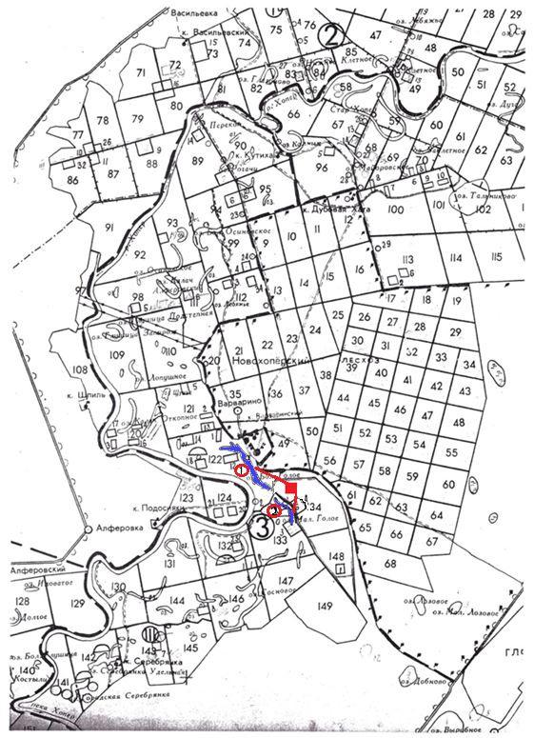

Рис.4. Карта, центрального лесничества Хопёрского государственного природного заповедника.
- место проведения исследования. 1.Малое Голое озеро
2. Большое Голое озеро
 - граница Хопёрского заповедника и Новохоперского лесхоза.

Приложение 2
Относительная высота притеррасного склона (Т.1)
A0-A1+14см А15-А16+18см А30-А31+56см
А1-А2+10см А16-А17+15см А31-А32+21см
А2-А3+17,5см А17-А18+28см А32-А33+14,5см
А3-А4+14см А18-А19+11см А33-А34+14см
А4-А5+2см А19-А20+27см А34-А35+10см
А5-А6+17см А20-А21+19см А35-А36+9,5см
А6-А7+28см А21-А22+25см А36-А37(-10см)
А7-А8+18см А22-А23+23,5см
А8-А9+18см А23-А24+17,5см
А9-А10+18см А24-А25+25см
А10-А11+30см А25-А26+30,5см
А11-А12+12см А26-А27+33см
А12-А13+14см А27-А28+26,5см
А13+А14+11,5см А28-А29+72см
А14-А15+14см А29-А30+58,5см
Превышение I террасы относительно подошвы в 2018г склона14см+10см+17,5см+14см+2см+17см+28см+18см+18см+18см+30см+12см+14см+11,5см+14см+18см+15см+28см+11см+27см+19см+25см+25см+23,5см+17,5см+25см+30,5см+33см+26,5см+72см+58,5см+56см+21см+14,5см+14см+10см+9,5см+(-10) см=823,5см

Относительная высота притеррасного склона (Т.2)

A0-A1+14см А15-А16+7см А30-А31+32см
А1-А2+24,5см А16-А17+19см А31-А32+13,5см
А2-А3+16см А17-А18+21см А32-А33+14см
А3-А4+9,5см А18-А19+19см А33-А34+7см
А4-А5+5см А19-А20+27,5см А34-А35+5см
А5-А6+22,5см А20-А21+16см А35-А36+3см
А6-А7+18см А21-А22+27см
А7-А8+12см А22-А23+44см
А8-А9+11,5см А23-А24+29см
А9-А10+12см А24-А25+27см
А10-А11+15см А25-А26+37,5см
А11-А12+9,5см А26-А27+44,5см
А12-А13+15см А27-А28+39,5см
А13+А14+16см А28-А29+43см
А14-А15+17см А29-А30+20см
Превышение I террасы относительно подошвы в 2018г 14см+24,5см+16см+9,5см+5см+22,5см+15см+12см+11,5см+12см+15см+9,5см+15см+16см+17см+7см+19см+21см+19см+27,5см+16см+27см+44см+29см+27см+37,5см+44,5см+39,5см+43см+20см+32см+13,514см+7см+5см+3см =713см
Превышение I террасы относительно подошвы в 2017г
37 см + 22 см + 22,5 см + 23,5 см + 32,5 см + 19 см + 25,5 см + 26,2 см + 20,7 см + 23 см + 24 см + 20,8 см + 15,2 см + 27,8 см + 14,2 см + 14 см + 29,4 см + 21,8 см + 25,4 см + 30,3 см + 34,6 см + 44,8 см + 49,4 см + 46 см + 45,9 см + 64,5 см + 61,5 см + 50см + 21 см + 13,5 см +19,2 см + 19,5 см + 10,1 см + 5,6 см + 13 см +16,4 см = 855,8 см
Превышение I террасы относительно подошвы в 2016г
17,5 см + 17 см + 15,3 см + 15 см + 6 см + 21см + 21,5 см + 24 см + 20 см + 21,5 см + 20 см + 21,5 см + 20 см + 29 см + 23 см + 41 см + 51 см + 40,5 см + 50 см + 46 см + 57 см + 73 см + 73 см + 20 см = 789,8 см
Относительная высота притеррасного склона (Т.3)
A0-A1+5см А15-А16+43см А30-А31+15см
А1-А2+9см А16-А17+21,5см А31-А32+18см
А2-А3+1см А17-А18+16,5см А32-А33+7см
А3-А4+13см А18-А19+28см
А4-А5+27см А19-А20+27,5см
А5-А6+8см А20-А21+32см
А6-А7+9см А21-А22+29см
А7-А8+8см А22-А23+30см
А8-А9+12см А23-А24+37,5см
А9-А10+9см А24-А25+37см
А10-А11+14,5см А25-А26+45см
А11-А12+13,5см А26-А27+46см
А12-А13+24,5см А27-А28+35,5см
А13+А14+19,5см А28-А29+27см
А14-А15+29см А29-А30+21см
Превышение террасы (Т.3) относительно подошвы в 2018г 5см+9см+1см+13см+27см+8см+9см+8см+12см+9см+14,5см+13,5см+24,5см+19,5см+29см+43см+21,5см+16,5см+28см+32см+29см+30см+37,5см+37см+45см+46см+35,5см+27см+21см+15cм+18cм+7cм=691см

Приложение 3
Склон речной долины (Т.1; Т.2; Т.3)

Рис. 1. Склон речной долины (Т.1)

Рис. 2. Склон речной долины (Т.2)

Рис. 3. Склон речной долины (Т.3)
Приложение 4
Таблица 1
Растительность пойменного луга (ПО-1)
Дата описания: 16.07.2017г.
№ | Название растений | Обилие | Фаза | Ярус | Проективное покрытие
 |  |  |  |  | 1 | 2 | 3 | 4 | 5
1 | Ежевика (Rubus) | Cop 1 | Вег/цв/плод. | 1 | 25 | 20 | 10 | 65 | 15
2 | Кострец безостый (Bromopsis inermis) |  | плод | 1 | 25 | - | 2 | - | -
3 | Злак (Poaceae) |  | вег. | 2 | 30 | 35 | 70 | 15 | 75
4 | Плющ ползучий (Hedera repile) |  | вег/бутон. | 2 | 20 | 15 | 15 | 9 | 30
5 | Ясменник пахучий (Asperula graveolens) |  | плод | 2 | 60 | 50 | 6 | 25 | 35
6 | Вейник наземный (Calamagrostis epigeios) | Cop 2 | плод/ кол | 1 | - | 1 | 8 | - | 1
7 | Вербейник обыкновенный (Lysimachia vulgaris) |  | вег | 1 | - | 8 | - | - | -
8 | Горечник русский (Peucedanum ruthenicum) |  | вег | 2 | - | 80 | - | - | -
9 | Лисохвост луговой (Alopecurus pratensis) |  | плод | 1 | - | 5 | 3 | - | -
10 | Вьюнок полевой (Convolvulus arvensis) |  | вег | 2 | - | 3 | 4 | 5 | -
11 | Шипоплодник |  | вег | 2 | - | - | 4 | - | -
12 | Вероника длиннолистая (Veronica longifolia) |  | цв | 1 | - | - | 10 | - | -
13 | Костер растопыренный (Bromus sguarrosus L) | Sp | пл | 2 | 1,5 | - | - | - | -
14 | Мятлик узколистный (Poa angustifolia) | Sp | пл | 2 | 1 | - | - | - | -
15 | Полевица белая (Agrostis alba) | Un | кол | 2 | 0,5 | - | - | - | -
16 | Пижма лекарственная (Tanacetum vulgare) | Cop 1 | бутон | 1 | 10 | 10 | - | - | -
17 | Цикорий обыкновенный (Cichorium intybus) | Sol | пл | 1 | 3 | 2 | - | - | -
18 | Полынь лечебная (Artemisia abrotanum) | Sp | вег | 1 | 5 | 1 | 0,5 | - | -
19 | Сложноцветный | Sp | цв/плод | 1 | 3 | - | - | - | -
20 | Латук татарский (Lactuca tatarica) | Sol | вег | 3 | 1 | 1 | - | 5 | -
21 | Пастушья сумка (Capsella bursa-pastjris) | Sp | вег | 3 | 1 | - | - | - | -
22 | Вероника весенняя (Veronica verna) | Sp | вег | 3 | 1,5 | 2 | - | - | -
23 | Лапчатка (Potentilla) | Sp | пл/цв | 4 | - | 2 | - | - | -
24 | Ястребинка (Hieracium) | Sp | цв | 3 | - | 0,5 | - | - | -
Всего видов растений в РС: 24
Растительность пойменного луга (ПО-1)
Дата описания: 19.07.2018г.
Таблица 2
№ | Название растений | Обилие | Фаза | Ярус | Проективное покрытие
 |  |  |  |  | 1 | 2 | 3 | 4 | 5
1 | Кострец безостый (Bromopsis inermis) | Soc | плод | 1 | 35 | - | - | - | -
2 | Осока остролистая | Soc | вег | 2 | 50 | 50 | - | - | 50
3 | Шипоплодник лопастной | Un | вег | 2 | 5 | - | - | - | -
4 | Полынь лекарственная (Artemisia absinthium) | Cop | вег | 1 | 12 | 11 | - | - | 5
5 | Череда oлиственная (Bidens frondosa) | Un | вег | 3 | 2 | - | - | - | -
6 | Марь белая (Chenopodium album) | Cop 3 | вег | 4 | 7 | 17 | - | - | 7
7 | Пижма обыкновенная (Tanacetum vulgare) | Sp | вег | 4 | 10 | - | - | - | -
8 | Качим постенный (Gypsophila muralis) | Sol | цв | 4 | 5 | 4 | - | - | -
9 | Латук компасный (Lactuca serriola) | Cop 3 | вег | 4 | 4 | 6 | - | - | -
10 | Ежевика(Rubus) | Un | вег | 3 | 5 | 70 | 70 | - | -
11 | Лук угловой (Allium strictum) | Sol | цв | 2 | 19 | - | - | - | -
12 | Сложноцветная (не определён) | Sol | цв | 1 | 3 | - | - | - | -
13 | Щeтинник зелёный (Setaria viridis) | Sol | пл | 1 | 20 | 20 | - | - | -
14 | Хмель (Humulus) | Sp | вег | 2 | - | 1 | 18 | 9 | -
15 | Девясил британский (Inula ritannica) | Sp | цв | 2 | - | 10 | - | - | -
Всего видов растений в РС: 15
Растительность пойменного луга (ПО-1)
Таблица 3
№ | Название растений | 2017г | 2018г
1 | Ежевика (Rubus) | + | +
2 | Кострец безостый (Bromus inermis) | + | +
3 | Злак (Poaceae) | + | -
4 | Плющ ползучий (Hedera repile) | + | -
5 | Ясменник пахучий (Asperula graveolens) | + | -
6 | Вейник наземный (Calamagrostis epigejos) | + | -
7 | Вербейник обыкновенный (Lysimachia vulgaris) | + | -
8 | Горечник русский (Peucedanum) | + | -
9 | Вьюнок полевой (Convulus arvensis) | + | -
10 | Лисохвост луговой (Alopecurus pratensis) | + | -
11 | Шипоплодник лопастной | + | +
12 | Вероника длиннолистая (Veronica Longifolia) | + | -
13 | Костёр растопыренный (Bromus sguattosus L) | + | -
14 | Мятлик узколистный (Poa angustifolla) | + | -
15 | Полевица белая (Agrostis alba) | + | -
16 | Пижма лекарственная (Tanacetum vulgare) | + | -
17 | Цикорий лекарственный (Cichorium intybus) | + | -
18 | Полынь божье дерево(Artemisia abrotanum) | + | -
19 | Сложноцветный (не определён) | + | +
20 | Латук татарский (Lactuca tatarica) | + | -
21 | Пастушья сумка (Capsella bursa-pastjris) | + | -
22 | Вероника весенняя (Veronica verna) | + | -
23 | Лапчатка (Potentilla) | + | -
24 | Ястребинка (Hieracium) | + | -
25 | Осока остролистая | - | +
26 | Полынь лечебная (Artemisia absinthium) | - | +
27 | Череда oлиственная (Bidens frondosa) | - | +
28 | Пижма обыкновенная (Tanacetum vulgare) | - | +
29 | Качим постенный (Gypsophila muralis) | - | +
30 | Латук компастый (Lactuca serriola) | - | +
31 | Лук угловатый (Allium strictum) | - | +
32 | Щeтинник зелёный (Setaria viridis) | - | +
33 | Девясил британский (Inula ritannica) | - | +
34 | Хмель (Humulus) | - | +
Всего видов растений в РС |  | 24 | 15
Растительность двухколейной дороги (ОП-2)
Дата описания: 19.07.2018г
Таблица 4
№ | Название растений
1 | Горец птичий (Polygonum aviculare)
2 | Качим постенный (Gypsophila muralis)
3 | Череда oлиственная (Bidens frodosa)
4 | Марь белая (Chemopodium album)
5 | Подорожник индийский (Pantago psyllium)
6 | Полынь лечебная (Artemisia abrotanum)
7 | Дурнишник бесящий
8 | Росичка полевая
9 | Подорожник средний (Plantago media)
10 | Одуванчик лекарственны (Taraxacum officinale)
11 | Мелколепестник канадский (Conyza Canadensis)
12 | Щетинник зелёный (Setaeia viridis)
13 | Полевица белая (Agrostis alba)
14 | Девясил британский (Inula Britannica)
15 | Шипоплодник лапаст
Всего видов растений в РС: 15
Растительность псаммофильной степи (ОП-3)
Дата описания: 17.07.2017г.
Таблица 5
№ | Название растений | Фаза | Ярус | Проективное покрытие
 |  |  |  | 1 | 2 | 3 | 4 | 5
1 | Вейник наземный (Calamagrostis epigejos) | кол | 1 | 8 | 12 | 15 | 25 | 12
2 | Полевица белая (Agrostis alba) | кол | 1 | 3 | - | - | - | -
3 | Смолевка (Silene) | цв | 1 | 2 | - | - | 5 | -
4 | Ястребинка (Hieracium) | цв | 1 | 3 | - | 1,5 | - | 2
5 | Щавель конский (Rumex confertus) | пл | 2 | 6 | - | - | 1 | -
6 | Качим постенный (Gypsophila muralis) | 2 | цв | 0,5 | 0,5 | - | - | -
7 | Синеголовник (Eryngium) | 2 | цв | 1,5 | - | - | - | -
8 | Горец птичий (Polygonum avicalare) | 2 | вег | 0,5 | 0,5 | 0,5 | 0,5 | -
9 | Полынь божье дерево (Artemisia absinthium) | 2 | вег | - | 1 | - | - | -
10 | Крестовик (Senecio) | 1 | цв | - | 5 | - | - | -
11 | Мелколепестник канадский (Conyza Canadensis) | 2 | вег | - | 0,5 | 0,5 | - | -
Всего видов растений в РС: 11
Растительность псаммофильной степи (ОП-3)
Дата описания: 19.07.2018г.
Таблица 6
№ | Название растений | Обилие | Фаза | Ярус | Проективное покрытие
 |  |  |  |  | 1 | 2 | 3 | 4 | 5
1 | Вейник наземный (Calamagrostis epigejos) | Cop 3 | Вег | 2 | 12 | 10 | 50 | 50 | -
2 | Мятлик луговой (Poa pratensis) | Cop 3 | Плод | 2 | 7 | 1 | - | 5 | -
3 | Щетильник земной (Setaria viridis) | Cop 3 | Плод | 2 | 7 | - | 3 | - | -
4 | Пижма обыкновенная (Tanacetum velgare) | Cop 3 | бут | 2 | 6 | 7 | 3 | - | -
5 | Бурачок пустынный (Alyssum desertorum) | Sol | Плод | 4 | 2 | - | - | - | -
6 | Марь белая (Chenopodium album) | Sol | Бут | 3 | 2 | - | 1 | - | -
7 | Полынь лечебная (Artemisia abrotanum) | Un | Вег | 1 | 1 | - | - | - | -
8 | Полынь песчаная (Artemisia arenaria) | Sol | Вег | 4 | 5 | 5 | - | - | -
9 | Линец | Sol | Вег | 2 | 7 | - | - | 1 | -
10 | Ослинник двуликий | Sol | Вег | 4 | 5 | - | - | - | -
11 | Кохия прутьевидная (Kochia scoparia) | Un | плод/вег | 4 | 1 | - | - | - | -
12 | Горец птичий (Polygonum avicalare) | Un | Цв | 2 | 1 | 3 | - | 3 | -
13 | Кохе прутьевидная (Kochia scoparia) | Cop | Вег | 3 | - | 10 | - | - | -
14 | Полевица белая (Agrostis alba) | Sol | Плод | 3 | - | - | 7 | - | -
15 | Перация | Cop | Вег | 4 | - | - | 20 | - | -
16 | Ольха клейкая (Alnus glutinosa)
17 | Ива белая (Salix alba)
Всего видов растений в РС: 17
Растительность псаммофильной степи (ОП-3)
Таблица 7
№ | Название растений | 2017г | 2018г
1 | Вейник наземный (Calamagrostis epigejos) | + | +
2 | Полевица белая (Agrostis alba) | + | +
3 | Смолёвка (Silene) | + | -
4 | Ястребинка (Hieracium) | + | -
5 | Щавель конский (Rumex confertus) | + | -
6 | Качим постенный (Gypsophila muralis) | + | -
7 | Синеголовник (Eryngium) | + | -
8 | Горец птичий (Polygonum avicalare) | + | +
9 | Полынь божье древо (Artemisia absinthium) | + | -
10 | Крестовик (Senecio) | + | -
11 | Мелколепестник канадский (Conyza Canadensis) | + | -
12 | Мятлик луговой (Poa pratensis) | - | +
13 | Щетильник земной (Setaria viridis) | - | +
14 | Пижма обыкновенная (Tanacetum velgare) | - | +
15 | Бурачок пустынный (Alyssum desertorum) | - | +
16 | Марь белая (Chenopodium album) | - | +
17 | Полынь лечебная (Artemisia abrotanum) | - | +
18 | Полынь песчаная (Artemisia arenaria) | - | +
19 | Линец | - | +
20 | Ослинник двуликий | - | +
21 | Кохия прутьевидная (Kochia scoparia) | - | +
22 | Перация | - | +
23 | Ольха клейкая (Alnus glutinosa) | - | +
24 | Ива белая (Salix alba) | - | +
Всего видов растений в РС |  | 12 | 17
Растительность псаммофильной разреженной степи(ОП-4)
Дата описания: 18.07.2017г.
Таблица 8
№ | Название растений | Обилие | Фаза | Ярус | Проективное покрытие
 |  |  |  |  | 1 | 2 | 3 | 4 | 5
1 | Костер растопыренный (Bromus japonicas) | Sp | плод | 3 | 7 | 5 | - | - | -
2 | Крестовник киргизкий |  | цв | 2 | 1 | - | - | - | -
3 | Ястребинка (Hieracium umbellatum) | Sp | цв | 1 | 8 | 12 | 8 | - | -
4 | Рожь дикая (Secale) |  | плод | 2 | 1 | - | - | - | -
5 | Клевер пашенный (Trifolium arvense) | Cop 2 | плод | 3 | 9 | 32 | 30 | - | -
6 | Подорожник ланцетолистный (Plantago lanceolate) |  | вег | 3 | 3 | - | - | - | -
7 | Полынь маршалла (Aetemisia marschalliana speng) | Sp | бут/плод | 3 | 18 | 25 | 10 | - | -
8 | Мелколепестник канадский |  | вег | 4 | 1 | - | - | - | -
9 | Василек (Centaurea) |  | бут | 2 | 2 | - | - | - | -
10 | Сосна обыкновенная (Pinus sylvesttis) | un | вег | 1 | 10 | - | - | - | -
11 | Ковыль перистый (Stipa pennata) | Sp | вег | 1 | - | - | 5 | - | -
12 | Чабрец (Thymus) | Sol | цв | 1 | 50 | - | 10 | - | -
13 | Мятлик обыкновенный (Poa trivialis) | Sp | плод | 1 | 0,5 | - | 1 | - | -
14 | Лапчатка серебристая (Potentilla argentea) | Cop 1 | плод | 1 | - | - | 2 | - | -
Всего видов растений в РС: 14
Растительность псаммофильной разреженной степи(ОП-4)
Дата описания: 19.07.2018г.
Таблица 9
№ | Название растений | Обилие | Фаза | Ярус | Проективное покрытие
 |  |  |  |  | 1 | 2 | 3 | 4 | 5
1 | Мятлик луговой (Poa pratensis) | Sp | плод | 2 | 9 | - | - | - | -
2 | Костёр японский (Bromus japonicas) | Soc | плод | 2 | 22 | 15 | 15 | - | 8
3 | Пырей ползучий (Elymus repens) | Sol | плод | 3 | 2 | - | - | - | -
4 | Мятлик луковичный (Poa bulbosa) | Cop | плод | 3 | 5 | 5 | 7 | 2 | 4
5 | Ястребинка зонтечная (Hieracium umbellatum) | Soc | плод/цв | 1 | 30 | - | 15 | 15 | 5
6 | Клевер пашенный (Trifolium arvense) | Un | вег | 3 | 18 | - | 8 | 12 | 7
7 | Горец птичий (Polygonum avicalare) | Sol | вег | 4 | 1 | - | - | 1 | -
8 | Жабрица извилистая (Sesel tortuosum L) | Sol | вег | 3 | 6 | - | - | - | -
9 | Бурачок песчаный (Alyssum desertorum) | Sol | плод | 4 | 5 | 2 | 1 | 1 | 1
10 | Цмин песчаный (Helichrysum arenanium) | Sol | вег | 4 | 2 | 3 | - | - | -
11 | Овсяница валисская (Festuca valesiaca) | Sol | плод | 2 | - | 7 | - | - | -
12 | Чабрец песчаный | Sol | Цв | 4 | - | 6 | 7 | - | -
13 | Полынь песчаная (Artemisia arenaria) | Cop | бут | 1 | - | 10 | 15 | 4 | 1
14 | Сложноцветный( не определён) | Sol | бут | 1 | - | 3 | - | - | -
15 | Мятлик сплюснутый (Poa compressa) | Sol | плод | 2 | - | - | 2 | 3 | -
Всего видов растений в РС: 15
Растительность псаммофильной разреженной степи(ОП-4)
Таблица 10
№ | Название растений | 2017г | 2018г
1 | Костёр японский (Bromus japonicas) | + | +
2 | Крестовик киргизский | + | -
3 | Ястребинка зонтичная (Hieracium umbellatum) | + | +
4 | Рожь дикая (Secale) | + | -
5 | Клевер пашенный (Trifolium arvense) | + | +
6 | Подорожник ланцетолистный (Plantago lanceolate) | + | -
7 | Полынь маршалла (Aetemisia marschalliana speng) | + | -
8 | Мелколепестник канадский | + | -
9 | Василёк (Centaurea) | + | -
10 | Сосна обыкновенная (Pinus sylvesttis) | + | -
11 | Ковыль перистый (Stipa pennata) | + | -
12 | Чабрец (Thymus) | + | -
13 | Мятлик обыкновенный (Poa trivialis) | + | -
14 | Лапчатка серебристая (Potentilla argentea) | + | -
15 | Мятлик луговой (Poa pratensis) | - | +
16 | Прырей ползучий (Elymus repens) | - | +
17 | Мятлик луковичный (Poa bulbosa) | - | +
18 | Горей птичий (Polygonum avicalare) | - | +
19 | Жабрица извилистая (Sesel tortuosum L) | - | +
20 | Бурачок песчаный (Alyssum desertorum) | - | +
21 | Цмин песчаный (Helichrysum arenanium) | - | +
22 | Овсяница валисская (Festuca valesiaca) | - | +
23 | Чебрец песчаный | - | +
24 | Полынь песчаная (Artemisia arenaria) | - | +
25 | Сложноцветный (не определён) | - | +
26 | Мятлик сплюснутый (Poa compressa) | - | +
Всего видов растений в РС: |  | 14 | 15
Растительность противопожарная полоса (ОП-4)
Таблица 19
№ | Название растений | 2017г | 2018г
1 | Вейник наземный | - | +
2 | Сосна обыкновенная | - | +
Всего видов растений в РС: |  | 0 | 2
Растительность соснового леса (ОП-5)
Дата описания: 19.07.2017г.
Таблица 11
№ | Название растений | Обилие | Фаза | Ярус | Проективное покрытие
 |  |  |  |  | 1 | 2 | 3 | 4 | 5
1 | Сосна обыкновенная (Pinus sylvestris) | Cop 3 | вег | 1 | - | - | - | - | 60
2 | Рябина красная (Sorbus aucuparia) | un | вег | 1 | - | - | - | 1 | -
3 | Вейник наземный (Calamagrostis epigejos) | soc | плод | 1 | 40 | 60 | - | 10 | 50
4 | Чистотел майский (Chelidonii radix) | Sp | вег | 2 | 7 | 10 | 2 | 12 | 20
5 | Пырей ползучий (Elytrigia repens) | Cop 1 | кол | 1 | 5 | - | - | - | -
6 | Осока соседская | Cop 3 | плод | 1 | - | - | 35 | - | -
Всего видов растений в РА: 6
Растительность соснового леса (ОП-5)
Таблица 12
№ | Название растений | 2017г | 2018г
1 | Сосна обыкновенная (Pinus sylvestris) | + | +
2 | Рябина красная (Sorbus aucuparia) | + | +
3 | Вейник наземный (Calamagrostis epigejos) | + | +
4 | Чистотел майский (Chelidonii radix) | + | +
5 | Пырей ползучий (Elytrigia repens) | + | +
6 | Осока соседская | + | +
Всего видов растений в РА: |  | 6 | 6

Представители растительных ассоциаций притеррасного склона р. Хопёр
(июль 2016-2018гг)
Таблица 13
Растительные ассоциации | 2016г ( кол-во видов) | 2017г (кол-во видов) | 2018г (кол-во видов)
Пойменный луг | 10 | 24 | 17
Автодорога | 2 | 4 | 15
Псаммофитная степь | 12 | 12 | 17
Противопожарная полоса | 0 | 0 | 0
Разреженная псаммофитная степь | 9 | 14 | 16
Сосновый лес | 5 | 6 | 6

Приложение 5
Топографическая карта места расположения трансект
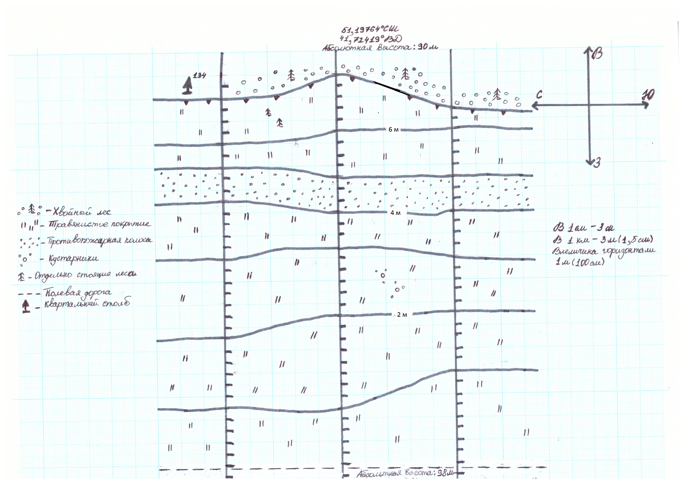
Рис. 5. Топографическая карта 2018г

Приложение 6
Температура и влажность в растительных ассоциациях склона речной долины р. Хопёр (среднее значение за период с 21 по 25 июля 2016 года)
Таблица 14
биотоп/ время | 7.00 |  |  |  | 11.00 |  |  |  | 17.00 |  |  |  | 20.00
биотоп/ время | Дата | T |  | Влажность | Дата | t |  | Влажность | Дата | t |  | Влажность | Дата | t |  | Влажность
Пойменный луг | Дата | 0м | 2м | Влажность | Дата | 0м | 2м | Влажность | Дата | 0м | 2м | Влажность | Дата | 0м | 2м | Влажность
Пойменный луг | 21 | - | - | - | 21 | - | - | - | 21 | 25,5 | - | - | 21 | - | - | -
Пойменный луг | 22 | - | - | - | 22 | 28 | - | 55% | 22 | 23,3 | - | 62% | 22 | - | - | -
Пойменный луг | 23 | 21,5 | - | 67% | 23 | 25 | 21 | 74% | 23 | 22 | 24 | - | 23 | 21 | 18 | 66%
Пойменный луг | 24 | 21 | 20 | 75% | 24 | 20,5 | 19 | 74% | 24 | 25 | 26,5 | 64% | 24 | 19,5 | 20 | 68%
Пойменный луг | 25 | 20,5 | 19 | 76% | 25 | - | - | - | 25 | 32 | 31 | 51% | 25 | - | - | -
Средние значения |  | 21 | 19,5 | 76,7% |  | 24,5 | 27,7 | 67,7% |  | 25,6 | 27,2 | 59% |  | 20,3 | 19 | 67%
Грунтовая дорога | 21 | - | - | - | 21 | - | - | - | 21 | 27,5 | - | - | 21 | - | - | -
Грунтовая дорога | 22 | - | - | - | 22 | 32 | - | 50% | 22 | 23 | - | 64% | 22 | - | - | -
Грунтовая дорога | 23 | 22,5 | - | 66% | 23 | 26,5 | 21 | 73% | 23 | 23 | 24 | - | 23 | 20,5 | 18 | 67%
Грунтовая дорога | 24 | 22 | 18 | 76% | 24 | 20,5 | 19 | 75% | 24 | 25 | 27 | 57% | 24 | 19,5 | 19 | 73%
Грунтовая дорога | 25 | 21,5 | 19 | 77% | 25 | - | - | - | 25 | 33,5 | 32 | 45% | 25 | - | - | -
Средние значения |  | 21 | 18,5 | 73% |  | 26,3 | 20 | 66% |  | 26,4 | 27,7 | 55,3% | 23 | 18 | 18,7 | 70%
Псаммофитная степь | 21 | - | - | - | 21 | - | - | - | 21 | 28 | - | - | 21 | - | - | -
Псаммофитная степь | 22 | - | - | - | 22 | 33 | - | 48% | 22 | 23,5 | - | 65% | 22 | - | - | -
Псаммофитная степь | 23 | 22,5 | - | 67% | 23 | 26,5 | 23 | 70% | 23 | 23 | 24 | - | 23 | 21,5 | 18 | 71%
Псаммофитная степь | 24 | 22,5 | 18 | 71% | 24 | 22 | 20 | 76% | 24 | 32 | 39 | 54% | 24 | 19 | 19 | 72%
Псаммофитная степь | 25 | 21,5 | 20 | 77% | 25 | - | - | - | 25 | 36 | 33 | 39% | 25 | - | - | -
Средние значения |  | 21 | 19 | 71,7% |  | 23 | 21,5 | 64,7% |  | 28,5 | 32 | 52,7% |  | 20,3 | 18,5 | 71,5%
Псаммофитная степь  разрежаная | 21 | - | - | - | 21 | - | - | - | 21 | 27 | - | - | 21 | - | - | -
Псаммофитная степь  разрежаная | 22 | - | - | - | 22 | 32,5 | - | 46% | 22 | 24 | - | 66% | 22 | - | - | -
Псаммофитная степь  разрежаная | 23 | 22 | - | 67% | 23 | 26 | 22 | 68% | 23 | 24 | 24 | - | 23 | 20 | 18 | 71%
Псаммофитная степь  разрежаная | 24 | 22,5 | 18,5 | 70% | 24 | 22 | 19,5 | 72% | 24 | 38 | 33 | 47% | 24 | 19,5 | 19 | 74%
Псаммофитная степь  разрежаная | 25 | 25,5 | 20 | 77% | 25 | - | - | - | 25 | 40 | - | 39% | 25 | - | - | -
Средние значения |  | 23,5 | 19 | 71,3% |  | 26,8 | 20,8 | 62% |  | 30,6 | 28,5 | 50,7% |  | 19,8 | 18,5 | 72,5%
Сосновый лес | 21 | - | - | - | 21 | - | - | - | 21 | 26,5 | - | - | 21 | - | - | -
Сосновый лес | 22 | - | - | - | 22 | 32,5 | - | 39% | 22 | 23 | - | 68% | 22 | - | - | -
Сосновый лес | 23 | 22 | - | 65% | 23 | 25 | 21 | 65% | 23 | 24 | 23 | - | 23 | 20 | 18 | 70%
Сосновый лес | 24 | 21,5 | 17,5 | 69% | 24 | 21 | 19 | 72% | 24 | 34 | 28 | 40% | 24 | 19,5 | 19 | 79%
Сосновый лес | 25 | 21,5 | 19 | 76% | 25 | - | - | - | 25 | 36 | 32 | 30% | 25 |  | - | -
Средние значения |  | 21,8 | 16 | 70% |  | 26,2 | 19,5 | 58,7% |  | 28,7 | 27,5 | 46% |  | 19,4 | 18,5 | 74,5%
Температура и влажность в растительных ассоциациях склона речной долины р. Хопёр (среднее значение за период с 15 по 19 июля 2017 года)
Таблица 15
биотоп/ время | 7.00 |  |  |  | 11.00 |  |  |  | 17.00 |  |  |  | 20.00
биотоп/ время | Дата | T |  | Влажность | Дата | t |  | Влажность | Дата | t |  | Влажность | Дата | t |  | Влажность
Пойменный луг | Дата | 2м | 0м | Влажность | Дата | 2м | 0м | Влажность | Дата | 2м | 0м | Влажность | Дата | 2м | 0м | Влажность
Пойменный луг | 15 | - | - | - | 15 | - | - | - | 15 | 31° | 30° | 34% | 15 | 26° | 25° | 40%
Пойменный луг | 16 | 23° | 22° | 55% | 16 | 34° | 34° | 48% | 16 | 29° | 30° | 46% | 16 | 22° | 23° | 56%
Пойменный луг | 17 | 24° | 24,5° | 69% | 17 | 27° | 32,5° | 71% | 17 | 25° | 26° | 70% | 17 | 20° | 21° | 85%
Пойменный луг | 18 | 21° | 21,5° | 59% | 18 | 23° | 24° | 64% | 18 | 32,5° | 31° | 41% | 18 | 23° | 24° | 56%
Пойменный луг | 19 | 24° | 25° | 45% | 19 | 35° | 33° | 37% | 19 | 28,5° | 30° | 36% | 19 | - | - | -
Средние значения за время исследования |  | 23° | 23,2° | 57% |  | 29,7° | 29,5° | 55% |  | 29,5° | 29,5° | 45,5% |  | 22,7° | 23,2° | 59,2%
Грунтовая дорога | 15 | - | - | - | 15 | - | - | - | 15 | 32° | 31° | 30% | 15 | 25° | 24° | 41%
Грунтовая дорога | 16 | 23° | 23° | 57% | 16 | 35° | 34° | 42% | 16 | 29° | 30° | 45% | 16 | 23° | 24° | 50%
Грунтовая дорога | 17 | 23° | 24° | 70% | 17 | 29° | 32° | 66% | 17 | 26° | 27° | 65% | 17 | 22,5° | 23° | 81%
Грунтовая дорога | 18 | 21° | 23° | 53% | 18 | 24° | 24,5° | 60% | 18 | 31° | 32° | 41% | 18 | 24° | 24,5° | 56%
Грунтовая дорога | 19 | 25° | 25° | 43% | 19 | 35° | 35° | 36% | 19 | 28° | 29° | 36% | 19 | - | - | -
Средние значения за время исследования |  | 23° | 23,7° | 55,7% |  | 30,7° | 31,5° | 51% |  | 29,2° | 29,8° | 43,5% |  | 23,5° | 23,8° | 57%
Псаммофитная степь | 15 | - | - | - | 15 | - | - | - | 15 | 33° | 32° | 32% | 15 | 25° | 26° | 41%
Псаммофитная степь | 16 | 23° | 24° | 59% | 16 | 35° | 35° | 43% | 16 | 29° | 31° | 45% | 16 | 23° | 23° | 52%
Псаммофитная степь | 17 | 23° | 27° | 71% | 17 | 31° | 32° | 62% | 17 | 26° | 26° | 65% | 17 | 24° | 28° | 81%
Псаммофитная степь | 18 | 20° | 21° | 62% | 18 | 24° | 25° | 60% | 18 | 31° | 32° | 42% | 18 | 24° | 25° | 54%
Псаммофитная степь | 19 | 26° | 24° | 43% | 19 | 38° | 39° | 26% | 19 | 30,5° | 31° | 35% | 19 | - | - | -
Средние значения за время исследования |  | 23° | 24° | 58,7% |  | 32° | 32,7° | 47,7% |  | 30° | 30,5° | 43,8% |  | 24° | 25,5° | 57%
Псаммофитная степь  разрежаная | 15 | - | - | - | 15 | - | - | - | 15 | 34° | 32° | 30% | 15 | 26° | 25° | 40%
Псаммофитная степь  разрежаная | 16 | 23° | 24° | 60% | 16 | 36° | 35° | 43% | 16 | 31° | 32° | 43% | 16 | 24° | 24° | 52%
Псаммофитная степь  разрежаная | 17 | 23° | 26° | 70% | 17 | 32° | 31,5° | 53% | 17 | 26° | 27° | 65% | 17 | 23° | 29° | 82%
Псаммофитная степь  разрежаная | 18 | 20° | 20° | 63% | 18 | 25° | 26° | 62% | 18 | 33° | 31° | 40% | 18 | 25° | 25° | 53%
Псаммофитная степь  разрежаная | 19 | 24° | 24° | 45% | 19 | 36° | 33° | 27% | 19 | 31° | 31° | 34% | 19 | - | - | -
Средние значения за время исследования |  | 22,5° | 23,5° | 59,5% |  | 32,2° | 31,5° | 46,2% |  | 31° | 30,5° | 42,5% |  | 24,5° | 25,7° | 70%
Противо-пожарная полоса | 15 | - | - | - | 15 | - | - | - | 15 | 35° | 36° | 29% | 15 | 27° | 28° | 40%
Противо-пожарная полоса | 16 | 21° | 22° | 59% | 16 | 36° | 37° | 43% | 16 | 31° | 32° | 45% | 16 | 24° | 25° | 52%
Противо-пожарная полоса | 17 | 20° | 21° | 71% | 17 | 33° | 34° | 62% | 17 | 28° | 29° | 65% | 17 | 27° | 28° | 81%
Противо-пожарная полоса | 18 | 19° | 20° | 62% | 18 | 26° | 27° | 60% | 18 | 39° | 39° | 42% | 18 | 26° | 27° | 54%
Противо-пожарная полоса | 19 | 18° | 17° | 80% | 19 | 30° | 31° | 50% | 19 | 31° | 32° | 40% | 19 | 26° | 27° | 51%
Средние значения за время исследования |  | 19° | 20° | 68% |  | 32° | 33° | 54% |  | 33° | 34° | 44% |  | 26° | 27° | 39%
Сосновый лес | 15 | - | - | - | 15 | - | - | - | 15 | 34 | 33 | 33% | 15 | 25 | 28 | 44%
Сосновый лес | 16 | 23° | 23° | 39% | 16 | 34° | 33° | 46% | 16 | 32 | 33 | 41% | 16 | 22 | 27 | 58%
Сосновый лес | 17 | 25° | 26° | 61% | 17 | 32° | 31° | 53% | 17 | 23 | 24 | 69% | 17 | 20 | 20 | 86%
Сосновый лес | 18 | 19° | 21° | 66% | 18 | 23° | 23,5° | 64% | 18 | 38 | 33 | 35% | 18 | 23 | 23 | 57%
Сосновый лес | 19 | 22° | 23° | 47% | 19 | 36° | 39° | 30% | 19 | 34,5 | 33 | 34% | 19 | - | - | -
Средние значения за время исследования |  | 22,2° | 23,5° | 53,2% |  | 31,2° | 31,5° | 48,2% |  | 32,3° | 31,2° | 42,4% |  | 22,5 | 24,5° | 61,2
Температура и влажность в растительных ассоциациях склона речной долины р. Хопёр (среднее значение за период с 19 по 23 июля 2018 года)
Таблица 16
биотоп/ время | 7.00 |  |  |  | 11.00 |  |  |  | 17.00 |  |  |  | 20.00
биотоп/ время | Дата | T |  | Влажность | Дата | t |  | Влажность | Дата | t |  | Влажность | Дата |  | t |  | Влажность
Пойменный луг | Дата | 2м | 0м | Влажность | Дата | 2м | 0м | Влажность | Дата | 2м | 0м | Влажность |  |  | 2м | 0м | Влажность
Пойменный луг | 19 | - | - | - | 19 | 28° | 38° | 68% | 19 | 30° | 35° | 63% | 19 |  | - | - | -
Пойменный луг | 20 | - | - | - | 20 | 30° | 29° | 65% | 20 | 23° | 26° | 84% | 20 |  | 25° | 27° | 44%
Пойменный луг | 21 | 22,5° | 23° | 68% | 21 | 23° | 24° | 75% | 21 | 27° | 28° | 89% | 21 |  | 26° | 27° | 70%
Пойменный луг | 22 | 21° | 23° | 81% | 22 | 27° | 28° | 83% | 22 | 27° | 28° | 75% | 22 |  | 26° | 25° | 70%
Пойменный луг | 23 | 21° | 22,9° | 69% | 23 | 30° | 30° | 78% | 23 | 25° | 25° | 63% | 23 |  | 24° | 23° | 90%
Средние значения за время исследования |  | 21,5° | 22,9° | 72,7% |  | 27,6% | 29,8° | 73,8% |  | 26,4° | 28,4° | 74,8% |  |  | 25,3° | 25,5° | 68,5%
Грунтовая дорога | 19 | - | - | - | 19 | 30° | 37° | 48% | 19 | 32° | 35° | 43% | 19 |  | - | - | -
Грунтовая дорога | 20 | - | - | - | 20 | 30° | 30° | 50% | 20 | 23° | 25° | 61% | 20 |  | 22° | 24° | 65%
Грунтовая дорога | 21 | 22° | 23° | 62% | 21 | 24° | 26° | 77% | 21 | 26° | 29° | 87% | 21 |  | 25° | 26° | 81%
Грунтовая дорога | 22 | 23° | 24° | 80% | 22 | 28° | 30° | 84% | 22 | 27° | 27° | 79% | 22 |  | 26° | 26,5° | 74%
Грунтовая дорога | 23 | 22° | 22,7° | 72% | 23 | 30° | 32° | 53% | 23 | 26° | 25° | 65% | 23 |  | 24° | 24° | 64%
Средние значения за время исследования |  | 22,3° | 23,3° | 71,3% |  | 28,4° | 31° | 62,4% |  | 26,8° | 28,2° | 67% |  |  | 25° | 25,5° | 73%
Псаммофитная степь | 19 | - | - | - | 19 | 31° | 32° | 68% | 19 | 34° | 33° | 51% | 19 |  | - | - | -
Псаммофитная степь | 20 | 32° | 30° | 52% | 20 | 24° | 25° | 66% | 20 | 24° | 25° | 66% | 20 |  | 25° | 25° | 64%
Псаммофитная степь | 21 | 21° | 23° | 76% | 21 | 25° | 28° | 73% | 21 | 26° | 27° | 94% | 21 |  | 25° | 26° | 90%
Псаммофитная степь | 22 | 23° | 24° | 80% | 22 | 29° | 30° | 81% | 22 | 28° | 29° | 75% | 22 |  | 28,5° | 25° | 74%
Псаммофитная степь | 23 | 21° | 23° | 80% | 23 | 28° | 32,4° | 51% | 23 | 26° | 32° | 51% | 23 |  | 30° | 30° | 51%
Средние значения за время исследования |  | 24,3 | 25° | 72% |  | 27,4° | 29,5° | 67,8% |  | 27,6° | 29,2° | 67,4% |  |  | 27,1° | 26,5° | 69,8%
Псаммофитная степь  разрежаная | 19 | - | - | - | 19 | 40° | 34° | 38% | 19 | 39° | 33° | 42% | 19 |  | - | - | -
Псаммофитная степь  разрежаная | 20 | - | - | - | 20 | 31° | 34° | 48% | 20 | 23° | 25° | 71% | 20 |  | 26° | 24° | 74%
Псаммофитная степь  разрежаная | 21 | 21° | 23° | 74% | 21 | 23° | 26° | 77% | 21 | 26° | 26° | 99% | 21 |  | 27° | 27° | 91%
Псаммофитная степь  разрежаная | 22 | 22° | 24° | 79% | 22 | 29° | 30° | 84% | 22 | 28° | 27° | 76% | 22 |  | 27° | 27° | 77%
Псаммофитная степь  разрежаная | 23 | 20° | 22,3° | 78% | 23 | 29° | 31° | 50% | 23 | 24° | 25° | 76% | 23 |  | 25° | 24° | 77%
Средние значения за время исследования |  | 21° | 23,1 | 77% |  | 30,4° | 31° | 50,4% |  | 28° | 27,2° | 72,8% |  |  | 26° | 25,5° | 79,8%
Противо-пожарная полоса | 19 | - | - | - | 19 | 30° | 41° | 38% | 19 | 32° | 38° | 39% | 19 | - |  | - | -
Противо-пожарная полоса | 20 | - | - | - | 20 | 28° | 39° | 48% | 20 | 25° | 25° | 54% | 20 | 24° |  | 25° | 55%
Противо-пожарная полоса | 21 | 22° | 23° | 57% | 21 | 22° | 27° | 73% | 21 | 28° | 23° | 81% | 21 | 23° |  | 24° | 85%
Противо-пожарная полоса | 22 | 22° | 24° | 80% | 22 | 28° | 28° | 81% | 22 | 28° | 27° | 78% | 22 | 28° |  | 27° | 80%
Противо-пожарная полоса | 23 | 20° | 22,7° | 73% | 23 | 29° | 32° | 53% | 23 | 24° | 25° | 66% | 23 | 24° |  | 24° | 67%
Средние значения за время исследования |  | 21,3° | 23,2° | 70% |  | 27,4° | 33,4° | 58,6% |  | 27,4° | 25,6° | 63,6% |  | 24,8° |  | 25° | 71,8%
Сосновый лес | 19 | - | - | - | 19 | 39° | 41° | 31% | 19 | 40° | 40° | 33% | 19 |  | - | - | -
Сосновый лес | 20 | - | - | - | 20 | 31° | 31° | 48% | 20 | 24° | 25° | 54% | 20 |  | 25° | 24° | 60%
Сосновый лес | 21 | 21° | 23° | 65% | 21 | 21° | 27° | 78% | 21 | 27° | 22° | 82% | 21 |  | 24° | 27° | 84%
Сосновый лес | 22 | 21° | 23° | 79% | 22 | 27° | 26° | 85% | 22 | 27° | 26° | 79% | 22 |  | 26° | 27° | 74%
Сосновый лес | 23 | 21° | 24° | 79% | 23 | 28° | 30° | 68% | 23 | 25° | 25° | 67% | 23 |  | 25° | 26° | 60%
Средние значения за время исследования |  | 21° | 23,3° | 74,3% |  | 29,2° | 31° | 62% |  | 28,6° | 27,6° | 63% |  |  | 25° | 26° | 69,5%

Сравнение показателей температуры и влажности в растительных ассоциациях за 2016-2018г.г.
Таблица 17
Растительные ассоциации | На пов. почвы |  |  | На высоте 2м |  |  | На пов. Почвы |  |  | Особые отметки
Растительные ассоциации | t ср. за 5 дней |  |  | t ср. за 5 дней |  |  | вл. За 5 дней |  |  | Особые отметки
Растительные ассоциации | 2016г | 2017г | 2018г | 2016г | 2017г | 2018г | 2016г | 2017г | 2018г | -
Пойменный луг | 18,2° | 21,8° | 26,7° | 18,6° | 20,9° | 25,2° | 54% | 43,3% | 72,5% | -
Автодорога | 18,3° | 21,7° | 27° | 17° | 21,2° | 25,6° | 52,8% | 41,4% | 68,4% | -
Псаммофитная степь | 18,5° | 22.5° | 27,6° | 18,2° | 21,8° | 26,6° | 52,1% | 41,4% | 69,3% | -
Разреженная псаммофитная степь | 20,1° | 22,2° | 26,7° | 17,3° | 22° | 26,2° | 51,3% | 43,6% | 70% | -
Противопожарная полоса | - | 22,8° | 26,8° | - | 22° | 25,2° | - | 41% | 66% | Утром происходит переохлаждение, а вечером перегревание
Сосновый лес | 19,2° | 22° | 26° | 16,3° | 21.6° | 27° | 49,8% | 41% | 67,2% | -
Сравнение показателей температуры и влажности 2016-2018гг.
Таблица 18
На поверхности почвы |  |  | На высоте 2м |  |  | На поверхности почвы
t средняя за 5 дней |  |  | t средняя за 5 дней |  |  | влажность за 5 дней
2016г | 2017г | 2018г | 2016г | 2017г | 2018г | 2016г | 2017г | 2018г
18,8◦ | 22,2◦ | 26,8◦ | 17,5◦ | 21,6◦ | 21,6◦ | 52% | 42% | 69%

Приложение 7
Основные этапы работы (Фотоотчет)
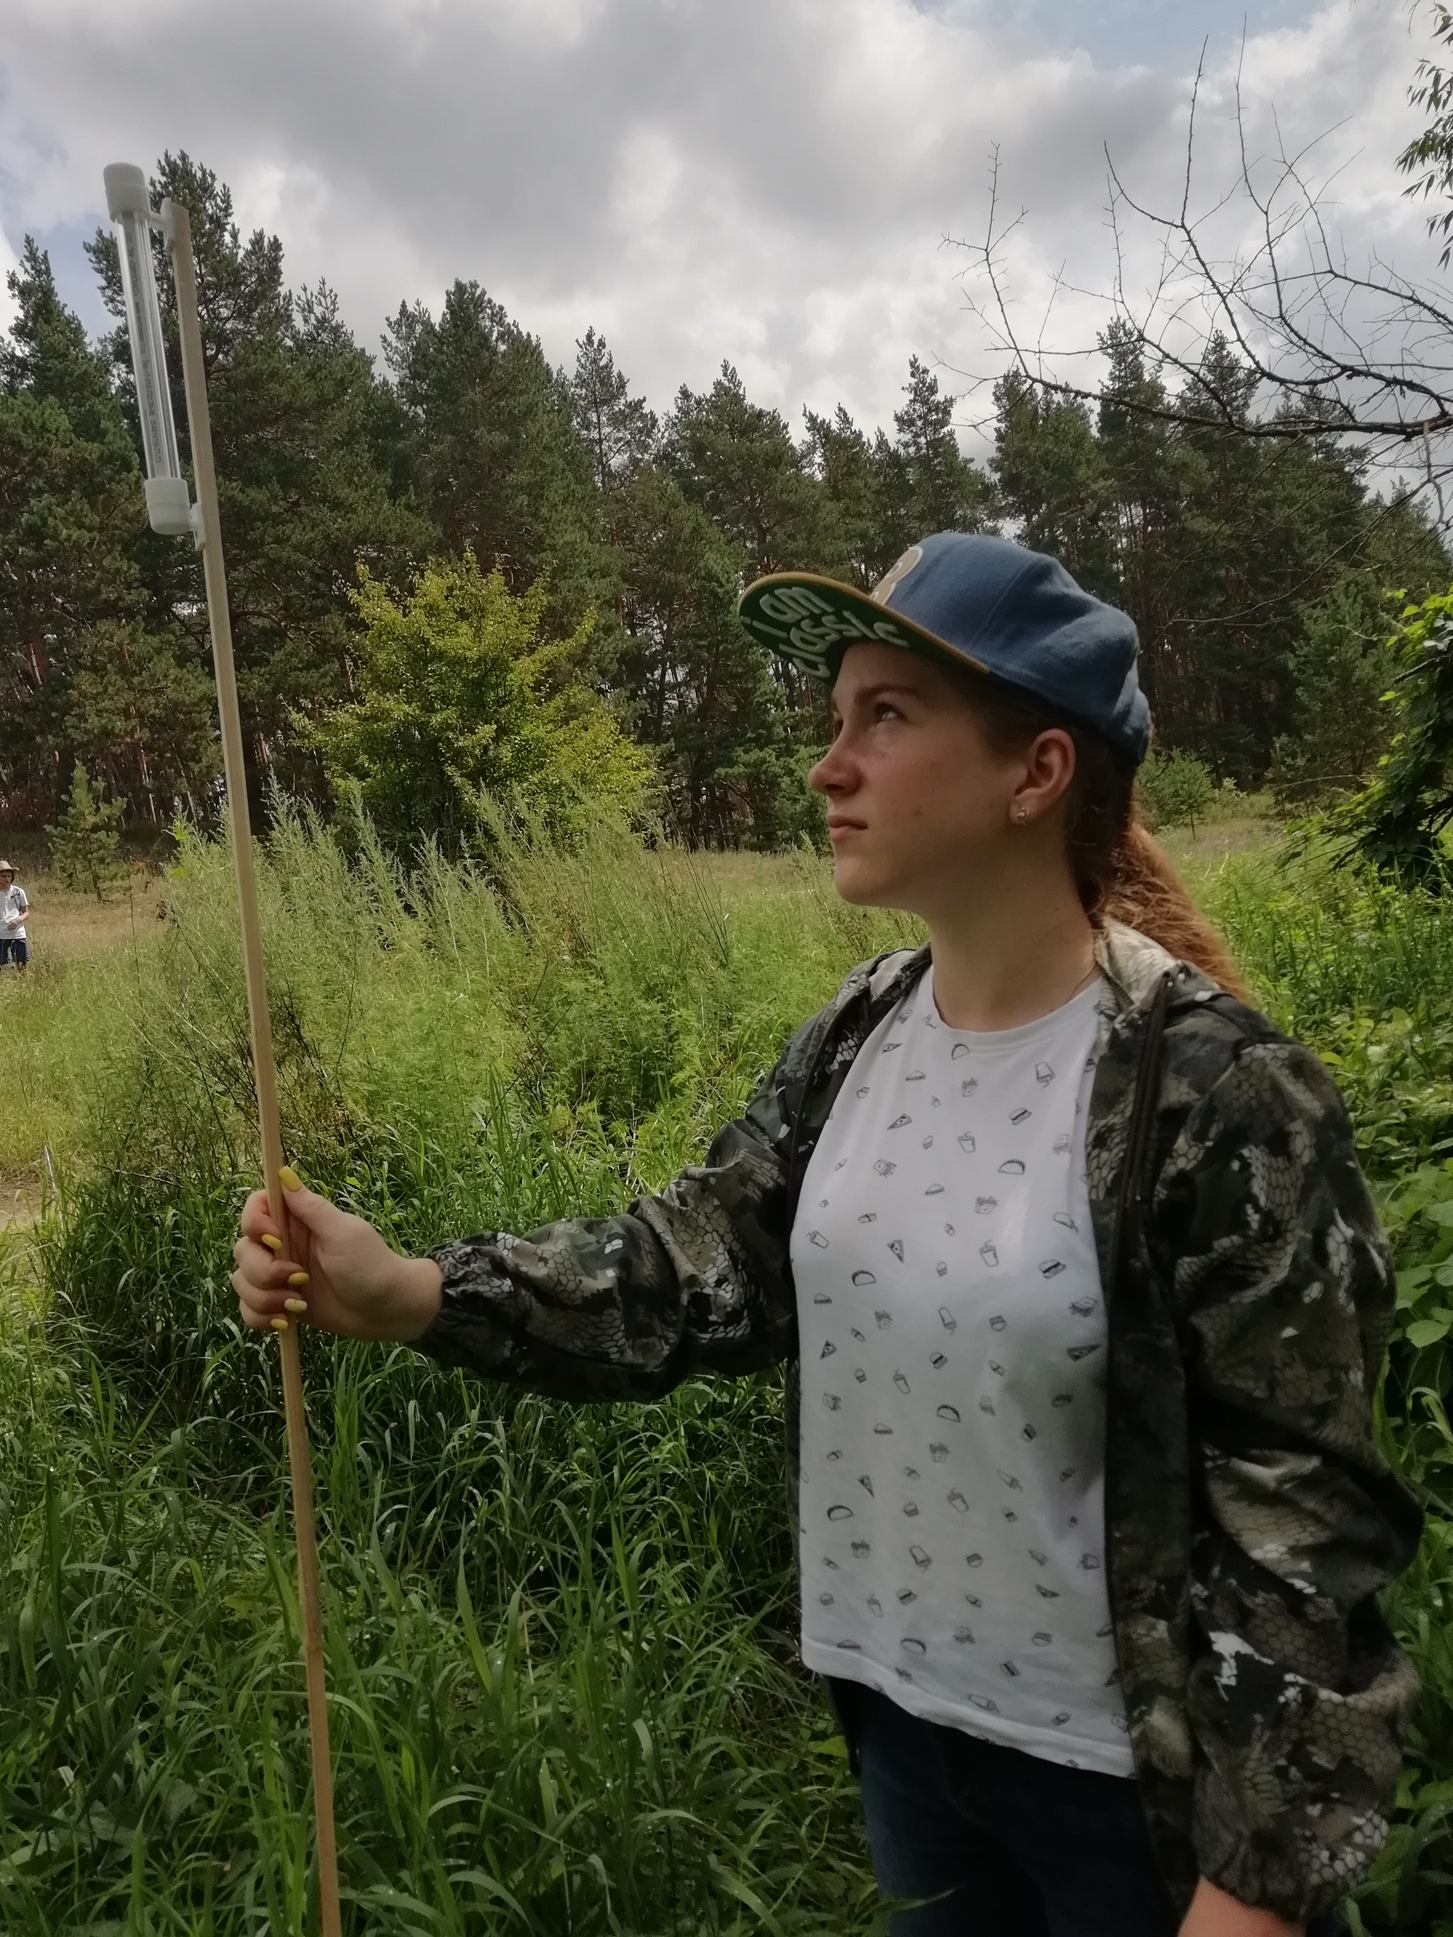
Рис. 6. Определение температуры на высоте 2 м.
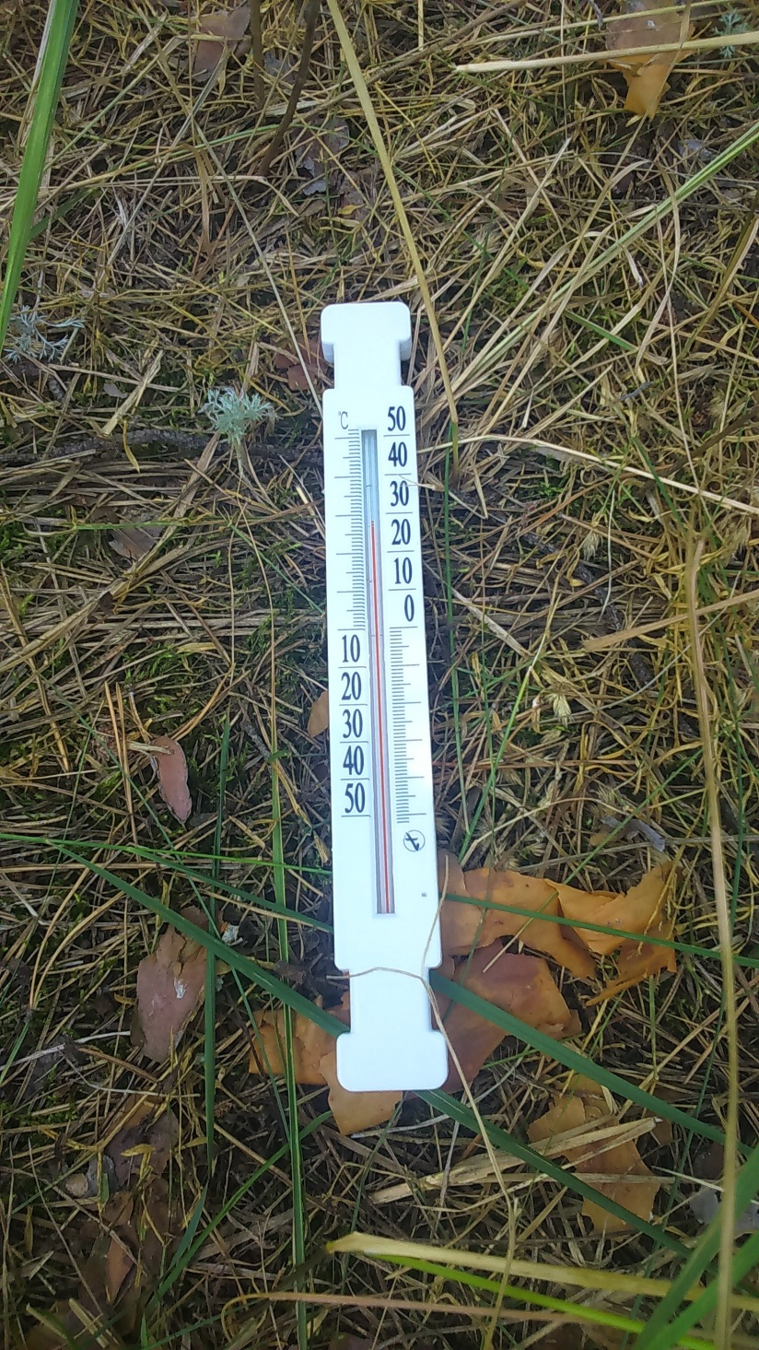
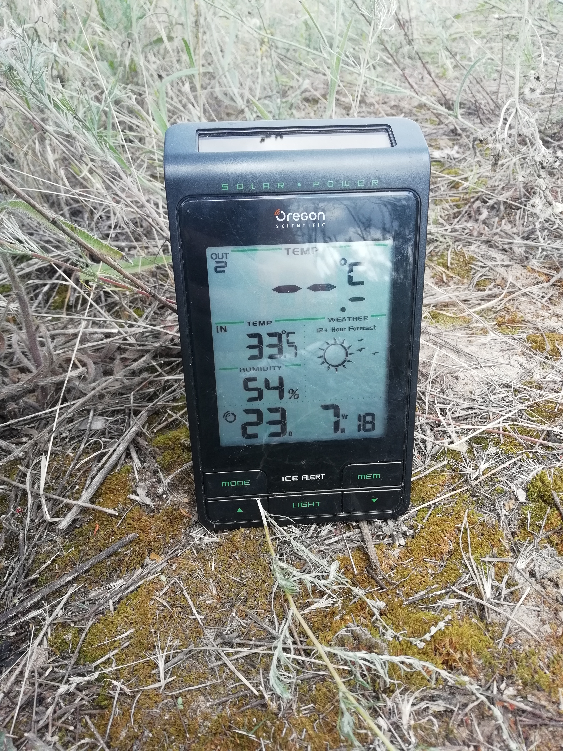
Рис. 8. Оборудование. Метеостанция* Рис. 7. Оборудование
Воздушный термометр*
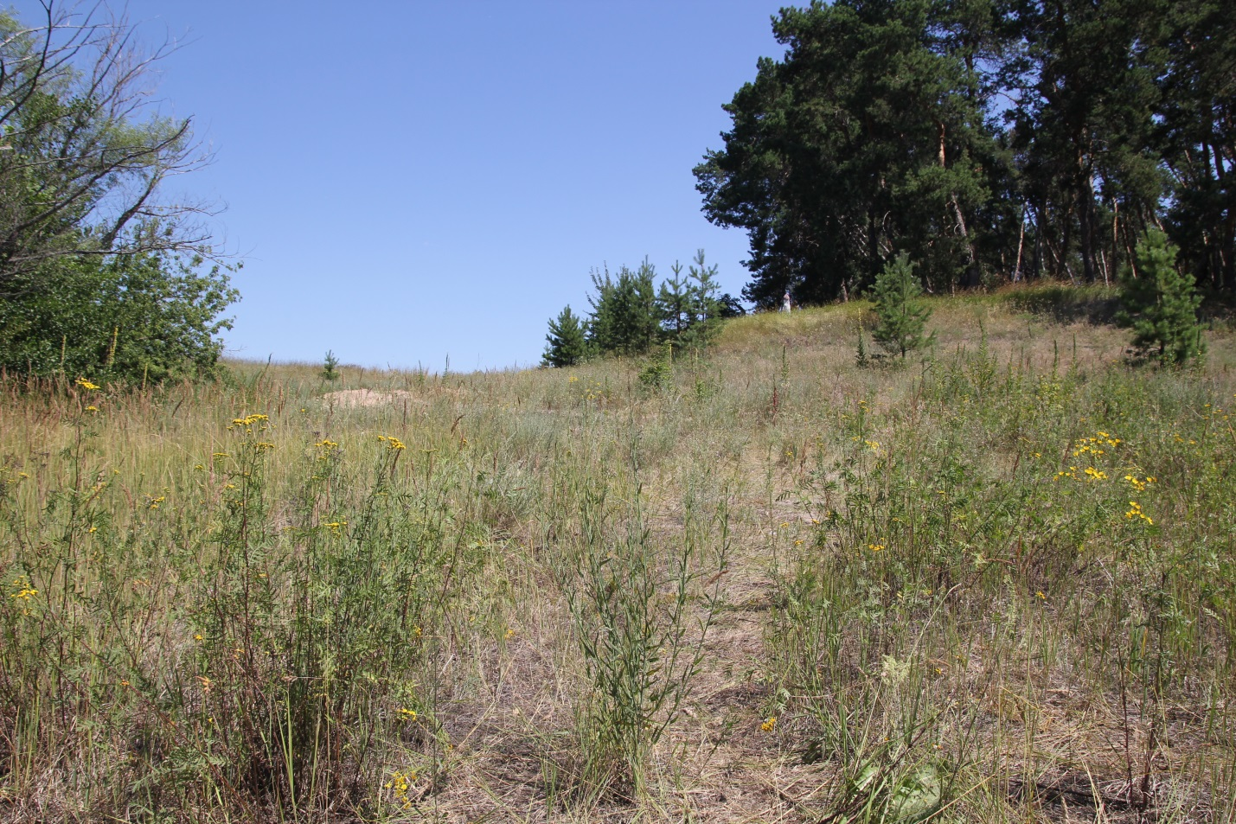
Рис. 9. Притеррасный склон р. Хопёр*, фото автора, 2018г.

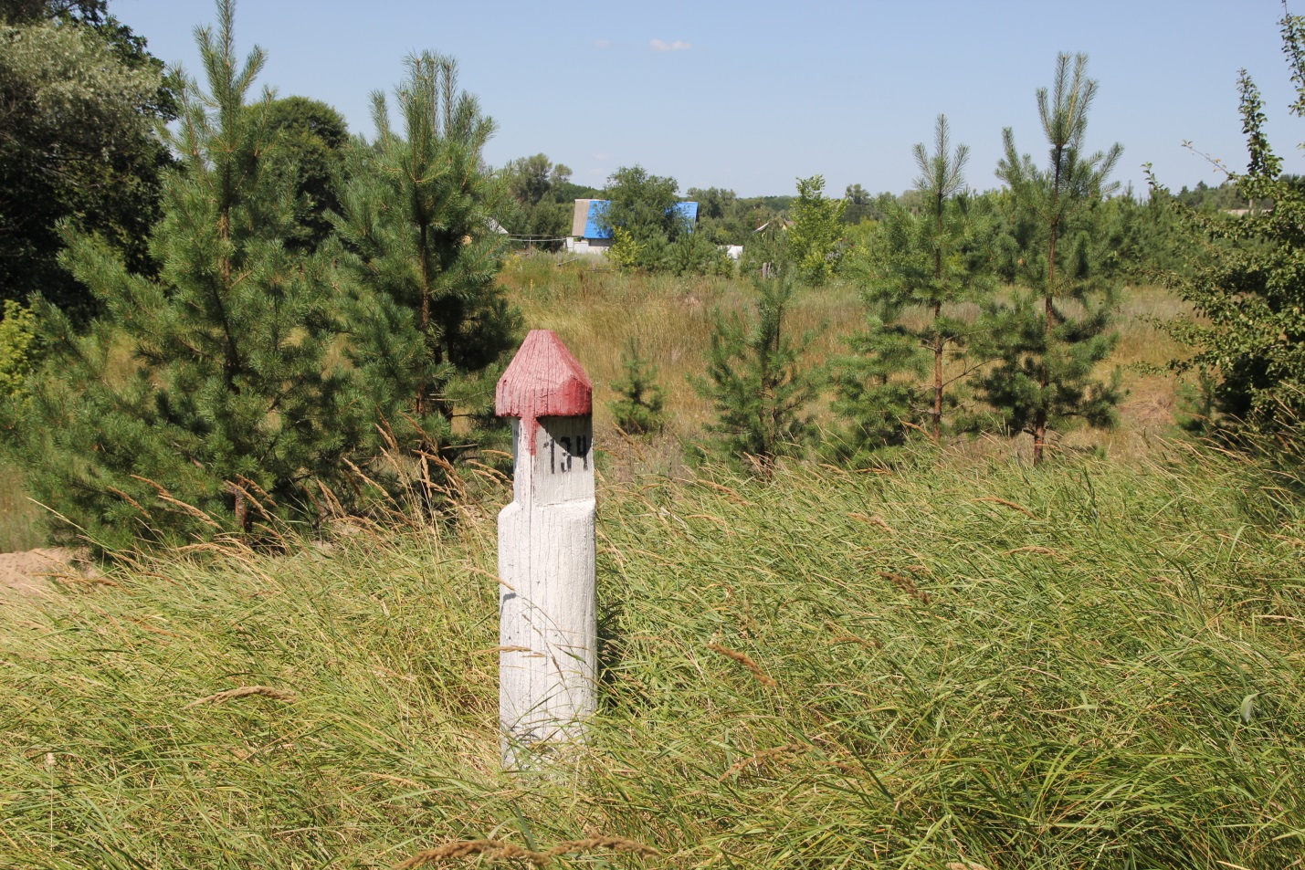Рис. 10. Квартальный столб на шестой РА – сосновом лесу*
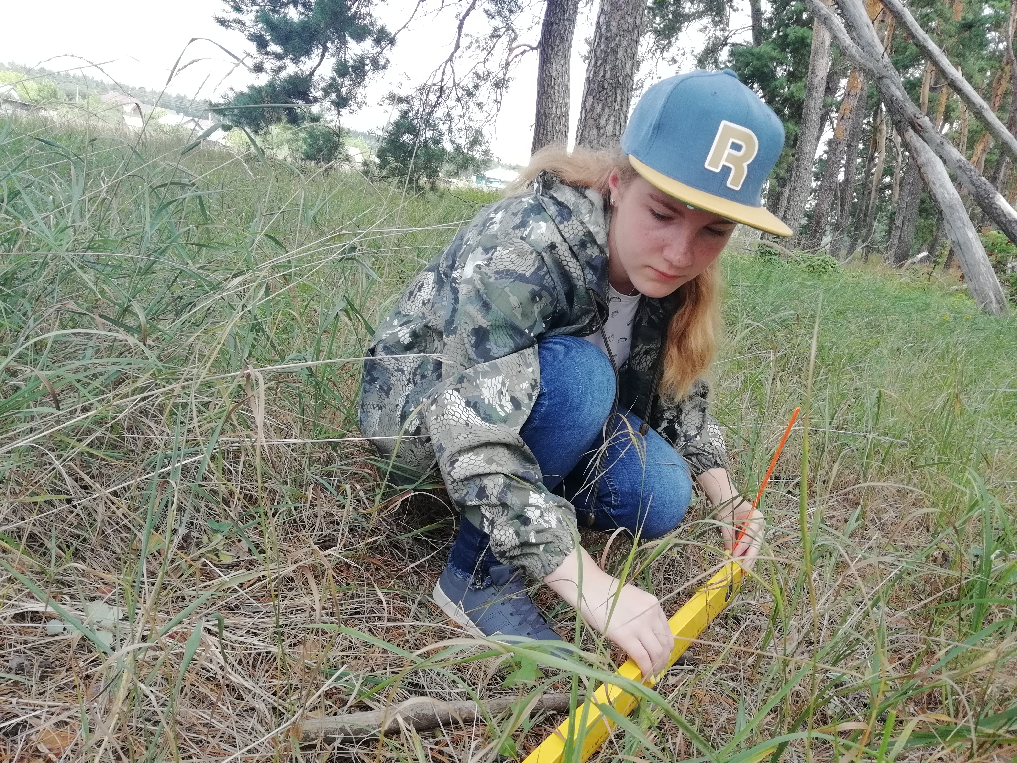Рис. 11. Измерение склона методом ватерпаса (фото из архива геоэкологического объединения «Варварино») **
Приложение 8
Глоссарий
1. Мезоклимат – климат сравнительно небольшой территории, обычно характеризуемый метеорологическими наблюдениями в одной точке. [6]
2. Фитоклимат – это климат, создающий среди растительности (травостое, в кронах деревьев и т.д.). [12]
3. Фитоценоз (Растительные сообщества) – это более или менее устойчивое, обычно исторически сложившееся сообщество, составленное растительными организмами одного или многих поколений и образовавшее собственную внутреннюю среду (фитоклимат, обмен веществом и т. п.) (Реймерс, 1990). [6]
4. Биоценоз (от греч. bios – жизнь и koinos – общий), совокупность совместно обитающих растений, животных, микроорганизмов, населяющих однородный участок биосферы и характеризующихся определенными отношениями как между собой, так и с абиотическими факторами среды. Термин введен немецким биологом К. Мебиусом в 1877 г. [6]
5. Биотоп (от греч. bios– жизнь и topos - место), участок среды обитания организмов с более или менее однородными условиями существования, сформировавшийся в результате воздействия биоценоза на биотоп; участок, на к-ром развит биогеоценоз (напр., пустынные пески, илистое дно пресного водоема и т. д.) [7]
6. Притеррасный склон – элемент речной долины – урез воды, прирусловая пойма, центральная пойма, притеррасная пойма, первая терраса, вторая терраса. [6]
7. Фитоценоз (от греч. phyton – растение и koinos - общие), исторически сложившаяся на однородной территории совокупность растений, занимающая определенный биотоп и входящая в состав определенного биоценоза. Тип Ф. – ассоциация – наименьший таксон в классификации растительных сообществ. [7]
8.Биогеоценоз – это такой тип экосистемы, в которой биотическое ядро представлено не отдельным организмом, а биоценозом, т. е. совокупностью различных организмов, тесно между собой связанных, а среда – биотопов. [2]
9. Фито… (от гр. phyton растение) – часть сложных слов, уазывающая на отношение к растениям, напр.: фитоценоз, фитоклимат. [6]
10.Фитосреда – абиотическая среда, изменённая растительным сообществом и дополненная биогенными составляющими (фитонцидами, повышенным или сниженным количеством кислорода, углекислого газа и т. д.).[6]
11.Псамофиты – растения, растущие на песке.

